第10讲 网络资源共享

王晓庆

26 5月 2016

Table of Contents
1. NFS服务
2. Samba服务
3. FTP服务

NFS服务

NFS工作原理(1)

在NFS服务器上设置共享目录，客户端可以将该共享目录挂载到本地挂载点，然后就可以像本地目录一样使用。
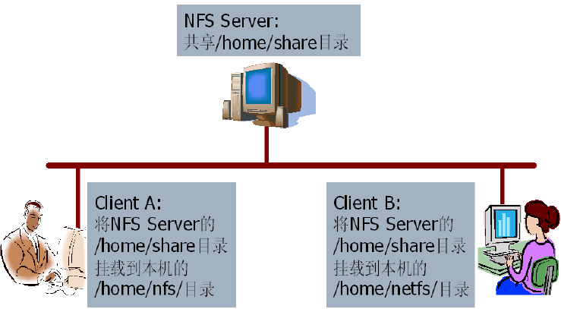

NFS工作原理(2)

NFS可实现文件共享，但要借助于RPC协议实现数据传输，要使用NFS，客户端和服务器端都需要启动RPC。

对于NFS，RPC最主要的功能是指定每个NFS功能所对应的端口号，并且告知客户端，让客户端可以链接到正确的端口。
- 服务器启动NFS时随机取用多个端口，并主动向RPC注册各功能端口
- RPC使用111端口监听客户端请求
- 客户端向服务器RPC(111端口)发出NFS文件访问功能的查询请求
- RPC将NFS注册的守护进程端口号告知客户端
- 客户端根据得到的端口号直接与NFS守护进程通信

NFS必需的系统守护进程

rpc.nfsd
- 基本的NFS守护进程，主要功能是管理客户端是否能够登录服务器

rpc.mountd
- RPC挂载守护进程，主要功能是管理NFS文件系统。当客户端通过rpc.nfsd成功登录NFS服务器后，必须通过文件使用权限的验证(由rpc.mountd读取NFS配置文件来确认客户端权限)，才能使用NFS服务器提供的文件

portmap
- 主要用于端口映射，当客户端尝试连接并使用RPC所管理的服务(如NFS)时，portmap将所管理服务的对应端口号提供给客户端，从而使客户端可以通过该端口向服务器发出请求。

安装NFS服务器

正常允许NFS服务需要安装以下两个软件包
- nfs-utils(NFS主程序)，默认已安装
- portmap(RPC主程序)，默认已安装

启动NFS(注意顺序！)
service portmap start #客户端也要启动portmap服务！
service nfs start

停止NFS(注意顺序！)
service nfs stop
service portmap stop

配置NFS服务器(1)

主配置文件/etc/exports
sharedir [clients][(opt,...)] [clients][(opt,...)] ...

示例 B_exampleblock
/projects *.abc.com(rw)
/home/testnfs 192.168.0.1(rw,sync) *(ro)

说明
- 共享目录要用绝对路径，且包含空格时要用双引号
- 共享目录与客户端之间要用空格分隔
- 共享目录可同时指定多个客户端，客户端之间用空格分隔
- 客户端和该客户端的选项之间不能有空格
- 客户端的选项放在()内，且选项之间要用逗号分隔

配置NFS服务器(2)

指定客户端
客户端指允许访问nfs服务的计算机，是可选的设置项（为空则代表任意客户端），支持通配符*或?。
- 示例 B_exampleblock
192.168.1.10 #指定主机ip
192.168.1.0/24 #指定网段
192.168.1.* #同上
192.168.1.0/255.255.255.0 #同上
client1.abc.com #指定主机域名
*.abc.com #指定域
'*' #任何主机

配置NFS服务器(3)

常用客户端选项
ro 只读（默认）
rw 读写
sync 同步写入（默认）
async 异步写入
root\_squash 客户端root用户被映射为服务器端匿名用户（默认）
no\_root\_squash 客户端root用户被映射为服务器端root用户
all\_squash 所有客户端用户被映射为服务器端匿名用户
not\_all_squash 所有客户端用户身份在服务器端保持不变（默认）
secure 要求客户端通过1024以下的端口连接NFS服务器（默认）
insecure 允许客户端通过1024已上的端口连接NFS服务器
wdelay 多个用户写入NFS共享目录时合并写入（默认）
no\_wdelay 立即执行写操作，当使用async时无效

配置NFS服务器(5)

配置NFS服务器(6)

Samba服务

FTP服务

